盘锦市兴隆台区惠宾街道办事处

2021年度部门决算
公开说明

目 录

第一部分 部门概况
- 主要职责
- 部门决算单位构成
第二部分 2021年度部门决算情况说明
一、收入支出决算总体情况说明
二、财政拨款收入支出决算情况说明
三、一般公共预算财政拨款“三公”经费支出决算情况说明
四、一般公共预算财政拨款基本支出决算情况说明
五、其他重要事项的情况说明
第三部分 名词解释
第四部分 2021年度部门决算报表
一、2021年度收入支出决算总表
二、2021年度收入决算表
三、2021年度支出决算表
四、2021年度财政拨款收入支出决算总表
五、2021年度一般公共预算财政拨款支出决算表
六、2021年度一般公共预算财政拨款基本支出决算表
七、2021年度一般公共预算财政拨款“三公”经费支出决算表
八、2021年度政府性基金预算财政拨款支出决算表
九、2021年度国有资本经营预算财政拨款支出决算表

第一部分 兴隆台区惠宾街道办事处概况

- 主要职责及机构设置
惠宾街道办事处是政府的派出机构，负责辖区内经济建设、城市管理、计划生育、社区服务、社会救济保障、治安保卫等行政管理工作，主要职责是：
（一）宣传、贯彻执行党和国家的路线方针、政策、法律、法规以及市区党委、政府关于街道工作方面的决议、决定，团结、组织辖区内党员和群众，制订具体的管理办法并组织实施。
（二）加强街道党组织自身建设，充分发挥街道党组织的领导核心、战斗堡垒作用和党员的先锋模范作用。维护和执行党的纪律，监督党员干部和其他工作人员严格遵守国家法律法规。
（三）负责制定、落实本辖区的经济发展规划和措施。推动本辖区经济工作，营造良好的经济发展环境，促进产业结构调整，努力提高本辖区经济实力和可持续发展能力，促进社会全面进步，不断提高人民群众物质文化生活水平。
（四）指导辖区内社区（村）的工作，支持、帮助社区（村）组织加强思想、组织、制度建设，向上级党委和政府及有关部门及时反映居民（村民）的意见、建议和要求。
（五）抓好社区（村）文化建设，开展文明街道、文明单位，文明小区、文明社区（村）等创建活动，组织开展经常性的文化、娱乐、体育活动。
（六）开展社会主义民主和法制的宣传教育，保障公民的权利。制定社会治安综合治理工作规划并组织实施。加强社区（村）管理工作，依法管理外来流动人口，处理群众来信来访，调解民间纠纷，打击违法犯罪，维护社会稳定。
（七）制定社会各项事业发展规划并组织实施，协助有关部门发展教育、卫生健康、科技、民政、文化、农业农村、体育事业。做好劳动就业、社会保障、计划生育、科普、老龄、民族宗教、侨务、红十字等社会事业建设和社会事务管理工作。维护老年人、妇女、青少年、儿童和残疾人的合法权益，尊重少数民族的风俗习惯和保障少数民族的权益。
（八）强化城市管理职能，协助相关部门做好危（旧）房改造、园林绿化、环境卫生、市容市貌等工作。
（九）协助有关部门做好辖区拥军优属、优抚安置、社会福利、社会救济、殡葬改革、残疾人就业等工作。积极开展便民利民的服务和教育工作。
（十）协助武装部门做好辖区民兵训练和公民服兵役工作。
（十一）配合相关部门做好本辖区的综合执法工作，维护辖区的良好秩序。
（十二）做好辖区内应急管理工作，处理各种突发事件，重大问题及时向上级机关汇报。配合有关部门做好辖区内安全生产工作。
（十三）完成区委、区政府交办的其他工作任务。
根据本部门主要职责，内设机构如下：
- 党政综合办公室
- 经济发展办公室
- 公共服务办公室
- 社会治理办公室
- 城市管理办公室
- 农业农村服务办公室
- 生态环保办公室
二、部门预算单位构成
纳入盘锦市兴隆台区惠宾街道办事处2021年度部门决算编制范围的二级单位包括：无

第二部分 兴隆台区惠宾街道办事处2021年度部门决算情况说明

一、收入支出决算总体情况
（一）收入总计1582.16万元，包括：
1.财政拨款收入1531.65万元，占收入总计的96.80%。其中：公共预算财政拨款收入1524.20万元，政府性基金收入0万元。国有资本经营预算财政拨款收入7.45万元。
2.上级补助收入0万元。
3.事业收入0万元。
4.经营收入0万元。
5.附属单位上缴收入0万元。
6.其他收入0万。
7.使用非财政拨款结余0万元
8.上年结转和结余50.51万元，占收入总计的3.2%。主要是迁坟款结转13.59万元，创城款结转9.83万元，信访经费结转2.22万元，农村综合改革结转24.87万元等。
与2020年度部门决算相比较，今年收入减少500.92万元，减少24.04%，主要原因：2021年减少迁坟补偿205.38万元，上年结转资金减少110.37万元，没有防疫补助资金86.86万元。
（二）支出总计1582.16万元，包括：
1.基本支出842.17万元,占支出的53.23%。主要是为运转、完成日常工作任务而发生的各项支出，其中：工资福利支出686.22万元，对个人和家庭的补助支33.33万元，商品和服务支出122.62万元。
2.项目支出740万元，占支出总计的46.77%。主要包括人大事务支出1.23万元、信访费用30.24万元、基层司法支出1万元、其他政府办公厅支出333.27万元、社区图版、活动等支出41.12万元，临时救助支出3.5万元、村办公费和人员工资等267.60万元，村宜居乡村建设维护支出54.59万元，退休人员活动场所支出7.45万元。
3.上缴上级支出0万元。
4.经营支出0万元。
5.对附属单位补助支出0万元。
与2020年度部门决算相比较，今年收入减少500.92万元，减少24.04%，主要原因：2021年减少迁坟补偿205.38万元，上年结转资金减少110.37万元，没有防疫补助资金86.86万元。2021年 公共服务运行经费由于财政未拨款少支付98万元。
（三）年末结转和结余50.51万元
主要是迁坟款结转13.59万元，创城款结转9.83万元，信访经费结转2.22万元，农村综合改革结转24.87万元等。
主要原因：2020年结转资金在2021年支付。
二、财政拨款支出决算情况
（一）总体情况
2021年度财政拨款支出1582.16万元，其中：基本支出842.17万元，项目支出740万元。与2020年度部门决算相比较，今年支出减少500.92万元,减少24.04%，主要原因：2021年减少迁坟补偿205.38万元，上年结转资金减少110.37万元，没有防疫补助资金86.86万元，2021年 公共服务运行经费由于财政未拨款少支付98万元与年初预算相比，2021年度财政拨款支出完成年初预算的98%，其中：基本支出完成年初预算的109%，项目完成年初预算的87.83%。

（二）一般公共预算财政拨款支出情况。
2020年度一般公共预算财政拨款支出1574.71万元，按支出功能分类科目分，包括：一般公共服务支出574.09万元，占36.46%；公共安全支出1万元，占0.06%；社会保障和就业支出634.77万元，占40.31%；医疗卫生与计划生育支出28.55万元，占1.82%；节能环保支出0万元；城乡社区支出0.09万元；农林水支出322.19万元，占20.46%；交通运输支出0万元；国土海洋气象等支出0万元；住房保障支出14.03万元，占0.89%；
1.一般公共服务支出574.09万元，具体包括：
（1）行政运行174.65万元，主要是行政人员工资、人员经费支出，完成年初预算的100%。
（2）信访事务30.24万元。主要是用于信访的差旅费和租车费的支出，还有对涉信人员的补助等。完成年初预算的201.6%。决算数大于年初预算数的原因主要是有一些突发的预算外信访给予的补偿。
（3）人大事务支出1.23万元，主要是人大选举的费用。
（4）其他政府办公厅支出367.97万元，主要是人员的伙食费支出、遗属补助、武装经费、安全检查，创城经费，完成年初预算的128%，决算数大于年初预算数的原因主要是，有上年结转的创城和迁坟费用在2021年支付。
2.公共安全支出1万元，主要用于康桥社区基层司法阵地建设费用，完成年初预算的18.41%，决算数小于年初预算数的原因主要是，各社区、村在基层司法方面没有开支。
3.社会保障和就业支出634.77万元，具体包括：
（1）机关事业单位基本养老保险缴费23.90万元，主要是行政人员的养老保险、职业年金、退休人员取暖费支出。
（2）基层政权和社区建设支出607.37万元，主要是社区人员的工资、社区的办公经费、社区人员绩效、小组长工资等支出，完成年初预算的101%，决算数大于年初预算数的原因主要是人员工资调整、人员增加。
（3）临时救助支出3.5万元，主要是社区 、村居民的临时救助支出，完成年初预算的29.17%，决算数小于年初预算数的原因主要是临时救助支出人员减少。
4.医疗卫生与计划生育支出28.55万元，包括：
（1）行政单位医疗10.15万元，主要是行政编制人员的医疗保险统筹部分支出，完成年初预算的95%，决算数小年初预算数的原因主要是年初预算有行政编人员调动人员减少。
（2）计划生育事务支出18.40万元，主要独生子女费支出，完成年初预算的62%。决算数小于年初预算数的原因主要是人数减少。
5.节能环保支出0万元。
6.农林水事务支出322.19万元，具体包括：
（1）对村民委员会和党支部的补助支出267.60万元，主要用于村人员的工资、保险、公积金和村办公经费支出。完成年初预算的100%。
（2）农村综合改革支出54.59万元，主要用于村公共服务运行维护支出。完成年初预算的45.49%，决算数小于年初预算数的原因主要是2021年的费用由于财政未拨款。
7.交通运输支出0万元。
8.国土海洋气象等事务支出0万元。
9.住房保障支出14.03万元，具体包括：
住房公积金14.03万元，主要是人员的上交行政人员的住房公积金支出，完成年初预算的100%。
（三）政府性基金预算财政拨款支出情况。
2021年度政府性基金预算财政拨款支出0万元。
（四）国有资本经营预算财政拨款支出情况。
2021年度国有资本经营预算财政拨款支出7.45万元。
三、一般公共预算财政拨款“三公”经费支出决算情况
2021年度一般公共预算财政拨款安排的“三公”经费支出0万元。其中：因公出国（境）费0万元，公务接待费0万元，公务用车购置及运行维护费0万元。
1.因公出国（境）费0万元。
2.公务接待费0万元。
3. 公务用车购置及运行费0万元。
公务用车购置费0万元。
公务用车运行维护费0万元。截至年末使用一般公共预算财政拨款开支的公务用车保有量0辆。
四、一般公共预算财政拨款基本支出决算情况说明
2021年度一般公共预算财政拨款基本支出842.16万元，其中：人员经费719.54万元，主要包括基本工资、津贴补贴、奖金、其他社会保障缴费、机关事业单位基本养老保险缴费、其他工资福利支出、离休费、退休费、抚恤金、生活补助、奖励金、住房公积金、采暖补贴对个人和家庭补助的支出；日常公用经费122.62万元，主要包括办公费、印刷费、手续费、水费、电费、邮电费、取暖费、物业费、差旅费、因公出国（境）费用、维修（护）费、租赁费、会议费、培训费、公务接待费、劳务费、委托业务费、工会经费、福利费、公务用车运行维护费、其他交通费用、其他商品和服务支出、办公设备购置、专用设备购置、信息网络及软件购置更新。

五、其他重要事项的情况说明
（一）机关运行经费支出情况
2021年惠宾街道机关运行经费支出122.62万元，比上年增加了15.11万元，降低15.30%。其中：办公费16.16万元、印刷费3.77万元、水费0.71万元、电费11.76万元、邮电费2.94万元，取暖费26.05万元、维护维修费3.76万元，差旅费0.24万元、劳务费0.12，租赁费0.77、工会经费1.23万元，其他交通费13.58、其他商品和服务支出41.53万元。

（二）政府采购支出情况
2021年惠宾街道政府采购支出总额15.69万元，其中：政府采购货物支出4.49万元(大岗子燃气壁挂炉），政府采购服务11.2万元（荒地送水服务）授予中小企业合同金额15.69万元，占政府采购支出总额的100%。
（三）国有资产占用情况
截至2021年12月31日，惠宾街道有办公面积2600平，该房屋为租用。惠宾街道共有车辆0辆，其中：一般公务用车0辆，一般执法执勤用车0辆，特种专业技术用车0辆，其他用车0辆；单位价值50万元以上通用设备0台（套），单价100万元以上专用设备0台（套）。
（四）预算绩效情况。
1.预算绩效管理工作开展情况。
绩效自评情况。根据预算绩效管理要求，我部门组织对2021年度预算项目支出全面开展绩效自评，共涉及预算支出项目1个，涉及资金120万元，自评覆盖率（开展绩效自评的项目数/年初批复绩效目标的项目数）达到100%，自评平均分（开展绩效自评的项目分数总和/开展绩效自评的项目数）100分。组织对我单位开展整体绩效自评，涉及资金1615.95万元。
2.部门决算中项目绩效自评结果。
（1）“农村公共服务运行维护机制奖补资金”项目自评综述：根据年初设定的绩效目标，项目自评得分92.5分。项目全年预算数为120万元，指标下达数为120万元，完成预算的100%。实际财政拨付30万元，剩余90万元结转到2022年。
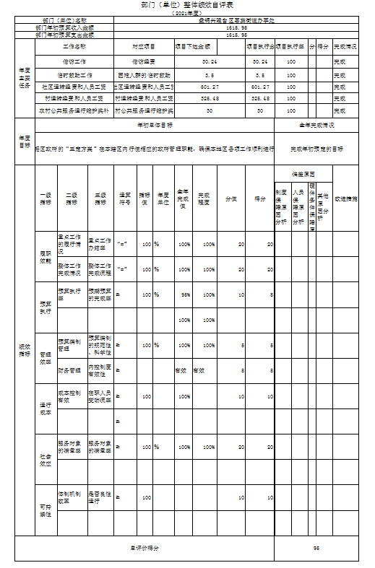
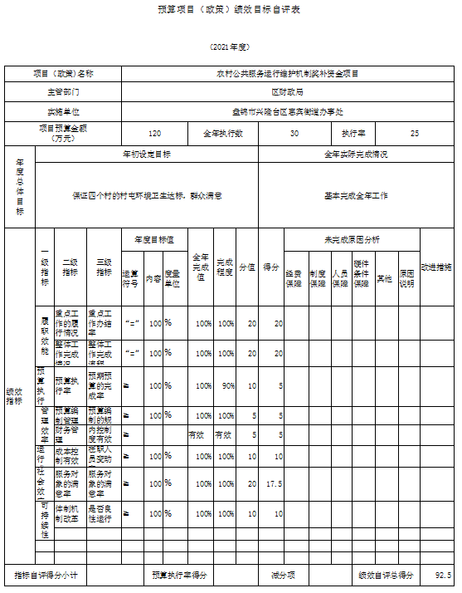

第三部分 名词解释

1.财政拨款收入：指单位从同级财政部门取得的财政预算资金。
2.上级补助收入：指单位从主管部门和上级单位取得的非财政性补助收入。
3.事业收入：指事业单位开展专业业务活动及辅助活动所取得的收入。
4.经营收入：指事业单位在专业业务活动及辅助活动之外开展非独立核算经营活动取得的收入。
5.附属单位上缴收入：指单位附属的独立核算单位按照规定上缴的收入。
6.其他收入：指除上述“财政拨款收入”、 “上级补助收入”、“事业收入”、“经营收入”、“附属单位上缴收入”等以外的收入。
7.用事业基金弥补收支差额：指事业单位在当年的“财政拨款收入”、“财政拨款结转和结余资金”、“上级补助收入”、“事业收入”、“经营收入”、“附属单位上缴收入”、“其他收入”不足以安排当年支出情况下，使用以前年度积累的事业基金（事业单位当年收支相抵后按国家规定提取、用于弥补以后年度收支差额的基金）弥补本年度收支缺口的资金。
8.上年结转和结余：指以前年度尚未完成、结转到本年按有关规定继续使用的资金。
9.基本支出：指保障机构正常运转、完成日常工作任务而发生的人员支出和公用支出。
10.项目支出：指在基本支出之外为完成特定行政任务和事业发展目标所发生的支出。
11.上缴上级支出：指事业单位按照财政部门和主管部门的规定上缴上级单位的支出。
12.经营支出：指事业单位在专业活动及辅助活动之外开展非独立核算经营活动发生的支出。
13.对附属单位补助支出：指事业单位用财政补助收入之外的收入对附属单位补助发生的支出。
14.“三公”经费：指用财政拨款安排的因公出国（境）费、公务用车购置及运行费和公务接待费。其中，因公出国（境）费反映单位公务出国（境）的住宿费、旅费、伙食补助费、杂费、培训费等支出；公务用车购置及运行费反映单位公务用车购置费及燃料费、维修费、过路过桥费、保险费、安全奖励费用等支出；公务接待费反映单位按规定开支的各类公务接待（含外宾接待）支出。
15.一般公共服务（类）财政事务（款）行政运行（项）：反映行政单位（包括实行公务员管理的事业单位）的基本支出。
16.一般公共服务（类）财政事务（款）一般行政管理事务（项）：反映行政单位（包括实行公务员管理的事业单位）未单独设置项级科目的其他项目支出。
17.一般公共服务（类）财政事务（款）预算改革业务（项）：反映财政部门用于预算改革方面的支出。
18.一般公共服务（类）财政事务（款）财政国库业务（项）：反映财政部门用于财政国库集中收付业务方面的支出。
19.一般公共服务（类）财政事务（款）信息化建设支出（项）：反映财政部门用于“金财工程”等信息化建设方面的支出。
20.一般公共服务（类）财政事务（款）事业运行（项）：反映事业单位的基本支出，不包括行政单位（包括实行公务员管理的事业单位）后勤服务中心、医务室等附属事业单位。
21.一般公共服务（类）财政事务（款）其他财政事务支出（项）：反映除上述项目以外其他财政事务方面的支出。
22.社会保障和就业（类）行政事业单位离退休（款）归口管理的行政单位离退休（项）：反映实行归口管理的行政单位（包括实行公务员管理的事业单位）开支的离退休经费。
23.社会保障和就业（类）行政事业单位离退休（款）事业单位离退休（项）：反映实行归口管理的事业单位开支的离退休经费。
24.社会保障和就业（类）抚恤（款）死亡抚恤（项）：反映按规定用于烈士和牺牲、病故人员家属的一次性和定期抚恤金以及丧葬补助费。
25.社会保障和就业（类）抚恤（款）伤残抚恤（项）：反映按规定用于伤残人员的抚恤金和按规定开支的各种伤残补助费。
26.医疗卫生与计划生育（类）行政事业单位医疗（款）行政单位医疗（项）：反映财政部门集中安排的行政单位基本医疗保险缴费经费，未参加医疗保险的行政单位的公费医疗经费，按国家规定享受离休人员、红军老战士待遇人员的医疗经费。
27. 医疗卫生与计划生育（类）行政事业单位医疗（款）事业单位医疗（项）：反映财政部门集中安排的事业单位基本医疗保险缴费经费，未参加医疗保险的事业单位的公费医疗经费，按国家规定享受离休人员待遇的医疗经费。
28.节能环保支出（类）污染防治（款）水体（项）：反映政府在排水、污水处理、水污染防治、湖库生态环境保护、水源地保护、国土江河综合整治、河流治理与保护、地下水修复与保护等方面的支出。
29.农林水事务（类）农业（款）其他农业支出（项）：反映其他用于农业方面的支出。
30.交通运输（类）成品油价格改革对交通运输的补贴（款）成品油价格改革补贴其他支出（项）：反映成品油价格改革财政补贴对其他方面的支出。
31.资源勘探信息等支出（类）工业和信息产业监管（款）其他工业和信息产业监管支出（项）：反映其他用于工业和信息产业监管方面的支出。
32.援助其他地区支出（类）其他支出（款）其他（项）：反映援助其他地区资金中的其他支出。
33. 国土海洋气象等支出（类）国土资源事务（款）其他国土资源事务支出（项）：反映其他用于国土资源事务方面的支出。
34.住房保障（类）住房改革（款）住房公积金（项）：反映行政事业单位按人力资源和社会保障部、财政部规定的基本工资和津贴补贴以及规定比例为职工缴纳的住房公积金。
35.机关运行经费：为保障行政单位（含参照公务员法管理的事业单位）运行用于购买货物和服务的各项资金，包括办公及印刷费、邮电费、差旅费、会议费、福利费、日常维修费、56专用材料及一般设备购置费、办公用房水电费、办公用房取暖费、办公用房物业管理费、公务用车运行维护费以及其他费用。

